PLECAK
GAZETKA SZKOLNA
maj –czerwiec 2022 r.

Majowe święta
MAJ JEST SZCZEGÓLNYM MIESIĄCEM W HISTORII POLSKI-
W PIERWSZYCH TRZECH DNIACH OBCHODZONE SĄ TRZY WAŻNE ŚWIĘTA: ŚWIĘTO PRACY (1 MAJA), DZIEŃ FLAGI RZECZPOSPOLITEJ POLSKIEJ (2 MAJA) I ŚWIĘTO NARODOWE TRZECIEGO MAJA.

Święto Pracy lub inaczej Międzynarodowy Dzień Solidarności Ludzi Pracy, to święto obchodzone corocznie 1 maja dla upamiętnienia i uznania osiągnięć ludzi pracujących. W Polsce ten dzień jest świętem państwowym ustawowo wolnym od pracy.

Dzień Flagi Rzeczypospolitej Polskiej obchodzony jest w Polsce 2 maja, a jego główną rolą jest popularyzowanie wiedzy o polskiej tożsamości i symbolach narodowych. Barwy widniejące na fladze państwowej są jednym z ważniejszych elementów tożsamości narodowej.

Konstytucja 3 maja została ustanowiona ustawą rządową przyjętą tego dnia przez Sejm Czteroletni. Została zaprojektowana w celu zlikwidowania obecnych od dawna wad opartego na wolnej elekcji i demokracji szlacheckiej systemu politycznego Rzeczypospolitej Obojga Narodów. Konstytucja zmieniła ustrój państwa na monarchię dziedziczną, ograniczyła znacząco demokrację szlachecką, odbierając prawo głosu i decyzji w sprawach państwa szlachcie nieposiadającej ziemi, wprowadziła częściowe zrównanie praw osobistych mieszczan i szlachty oraz stawiała chłopów pod ochroną państwa, w ten sposób łagodząc nadużycia pańszczyzny.

Wycieczka do Kórnika i Poznania

26. kwietnia br. byliśmy na wycieczce w Kórniku. W zabytkowym zamku zobaczyliśmy ciekawy kawałek naszej historii i spotkaliśmy się oko w oko z BIAŁĄ DAMĄ. Podziwialiśmy piękno przyrody w Arboretum Kórnickim, następnie byliśmy w nowoczesnym Interaktywnym Centrum Historii Ostrowa Tumskiego, tzw. Bramie Poznania, by zakończyć spotkanie z historią na Starym Rynku.
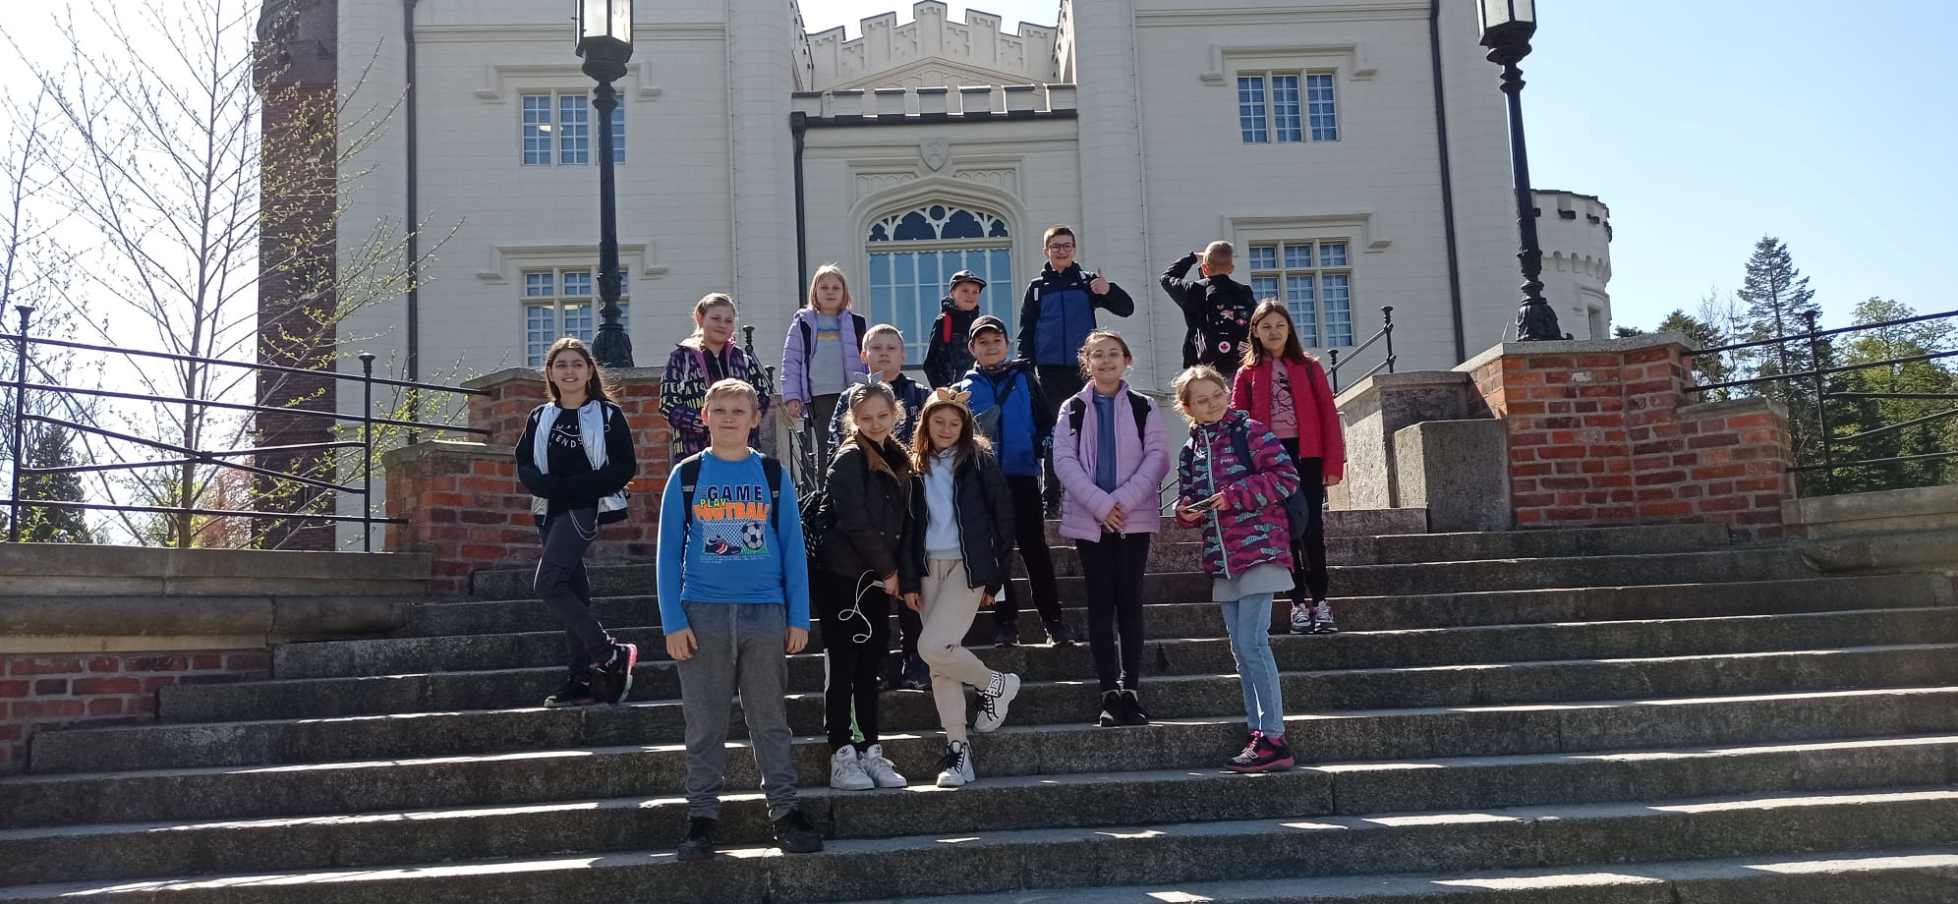

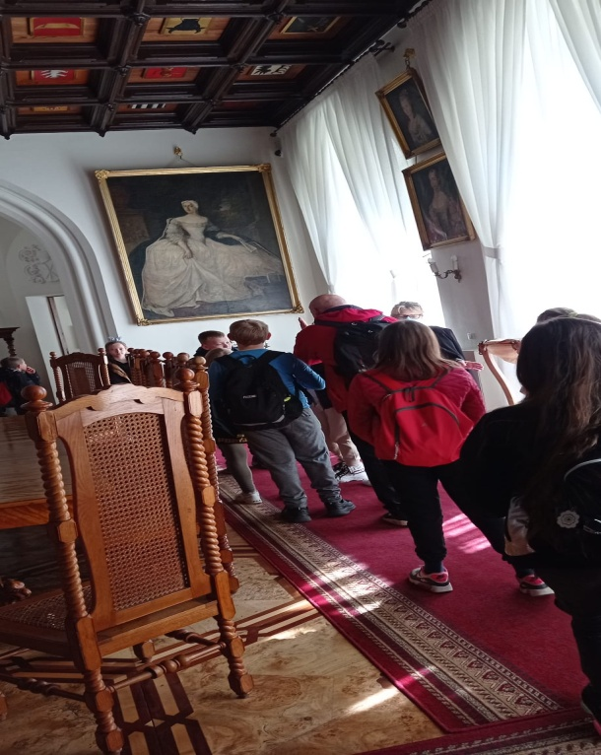

Dzień Patrona
W maju obchodziliśmy Dzień Patrona naszej szkoły - Maksymiliana Jackowskiego. Na cmentarzu odczytano życiorys patrona, złożono kwiaty, zapalono znicze i odśpiewano „Rotę”. Następnie uczniowie musieli wykonać przydzielone zadania – klasy młodsze w szkole, a starsze w terenie na ścieżce dydaktycznej im. Maksymiliana Jackowskiego we Wronczynie.
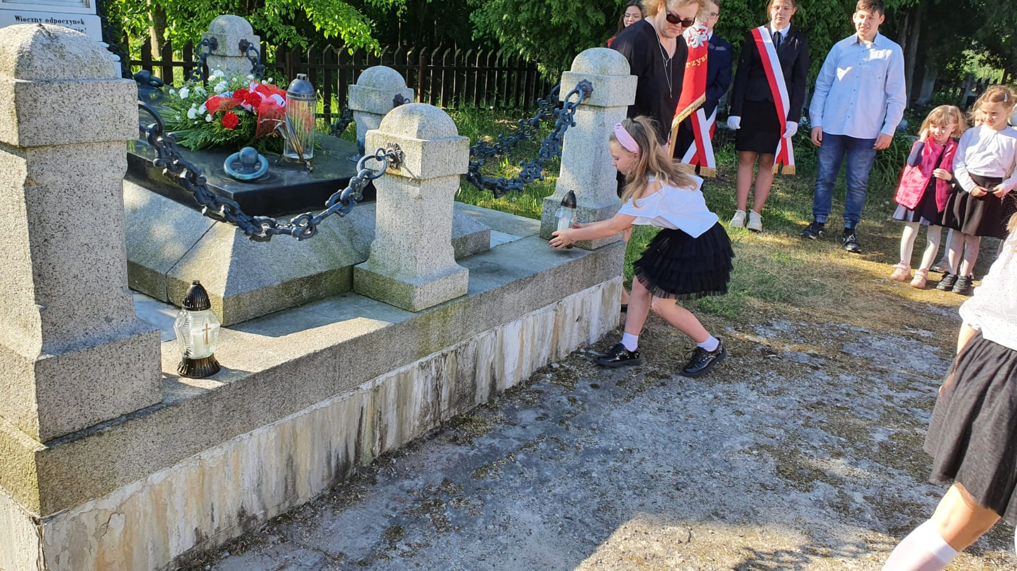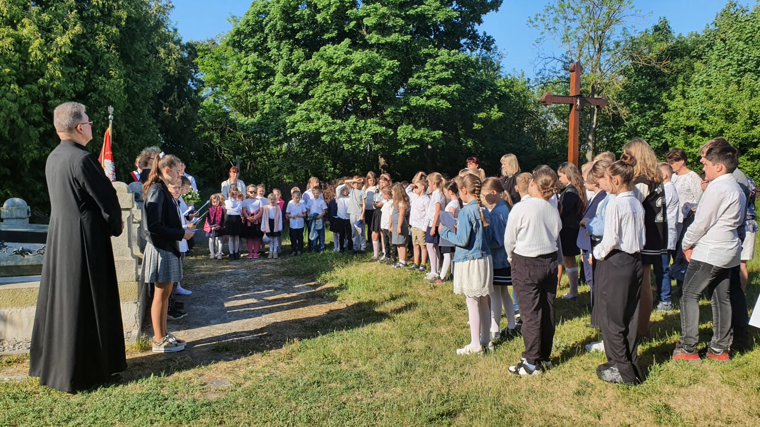

Ogólnopolski Bieg Niechana
20. maja br. uczniowie naszej szkoły brali udział w wydarzeniu sportowym, jakim jest Ogólnopolski Bieg Niechana. 27 biegaczy reprezentowało naszą szkołę w tych zawodach. Najlepsze miejsce zajęła Natalia Radna z klasy 7a – było to 4. miejsce na ok. 50 zawodników startujących w tym przedziale wiekowym. Wszystkim zawodnikom serdecznie gratulujemy!!!

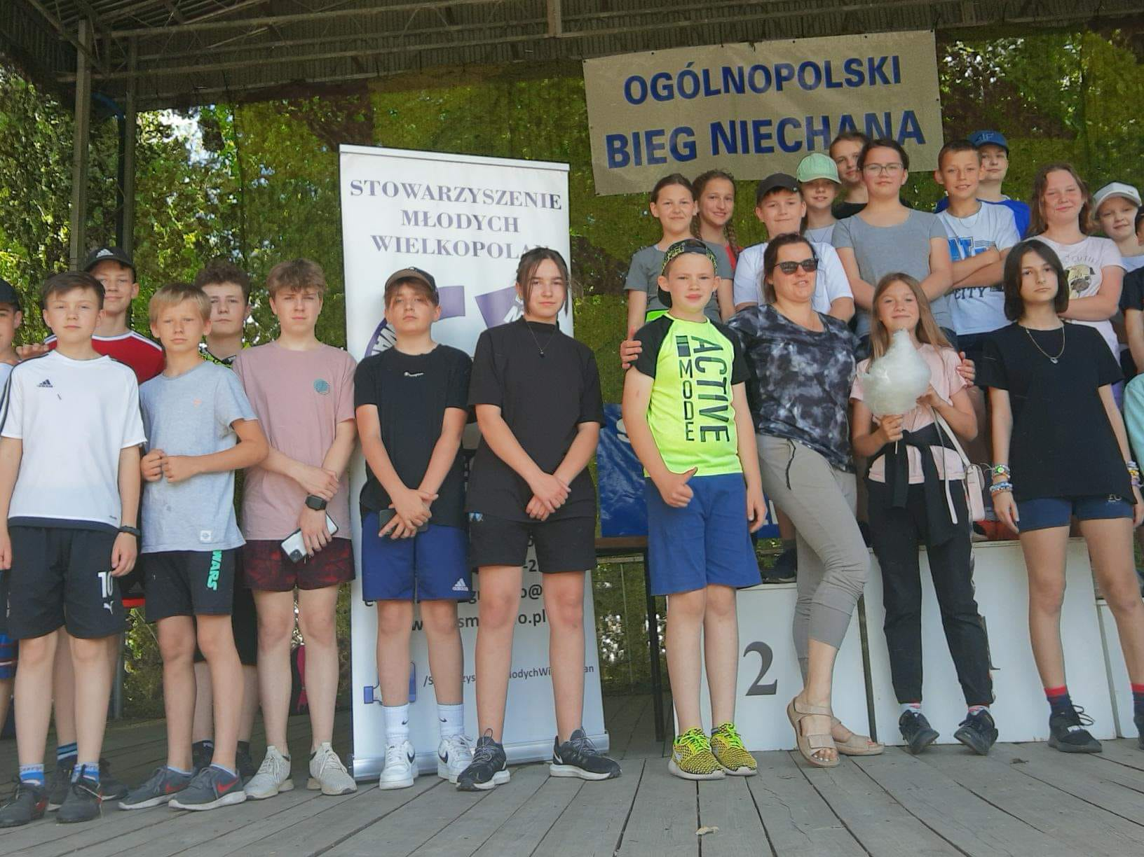
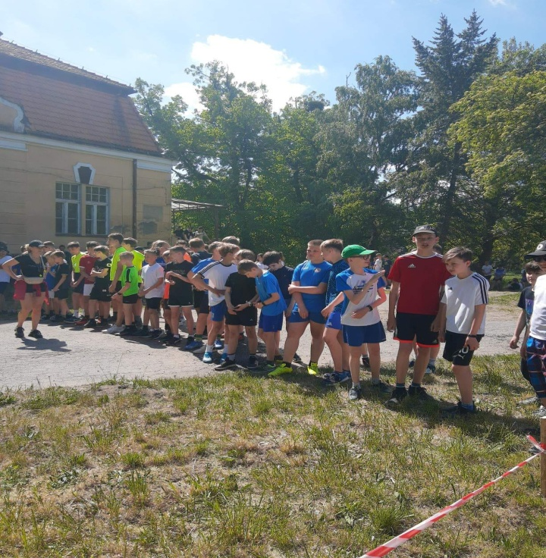

Wycieczka do Liljówki
A TERAZ CZAS NA NAJMŁODSZYCH. Przedszkolaki z naszej szkoły były na wycieczce w stajni Liljówka w Stęszewku. Humory wszystkim dopisywały. Z relacji wynika, że było super!!!

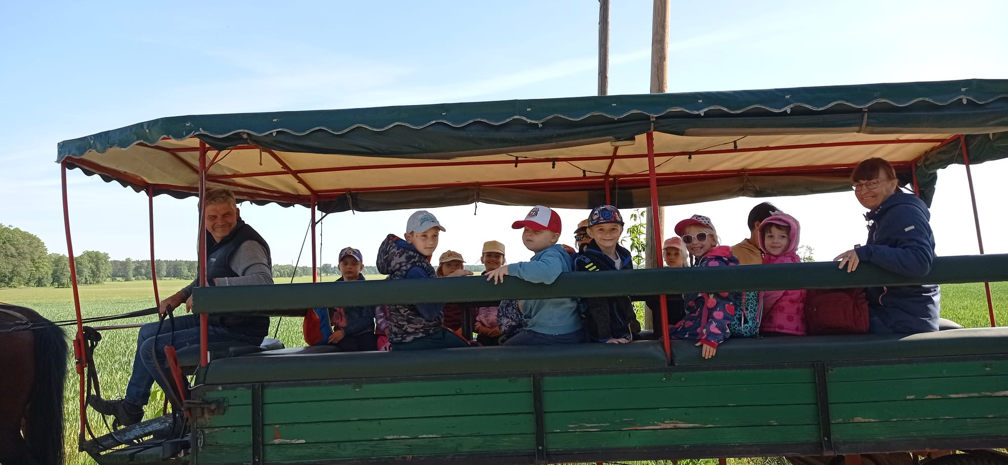
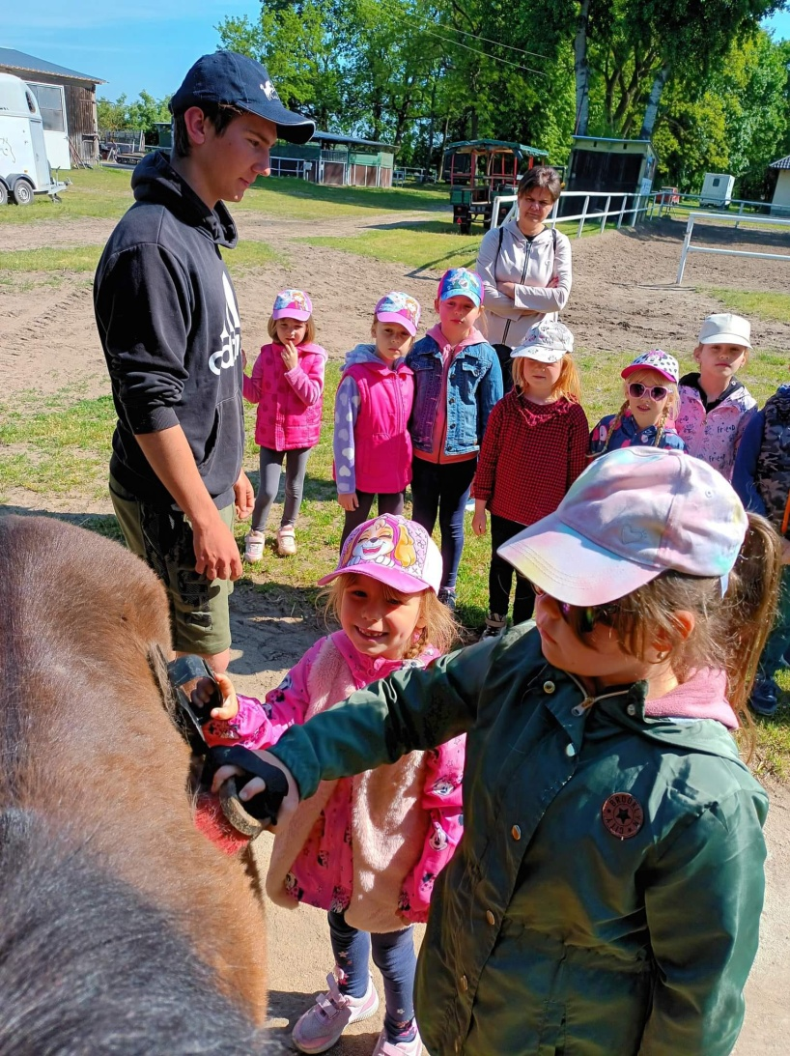
Wyjazd do Pirackiego Parku Rozrywki – Nenufar Club

27.05. br. uczniowie klas I-IV szkoły podstawowej byli na wycieczce w Kościanie. Nenufar Park to miejsce pełne atrakcji położone na 6 hektarach z czego połowa to akwen wodny. Warto tam pojechać. Polecamy!
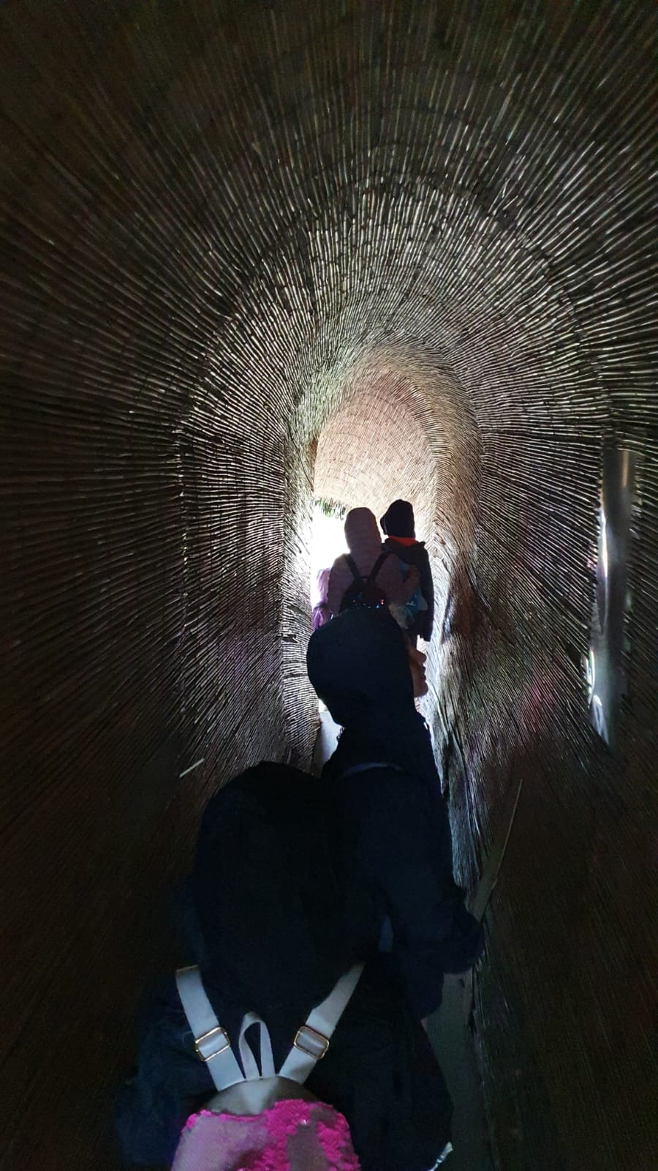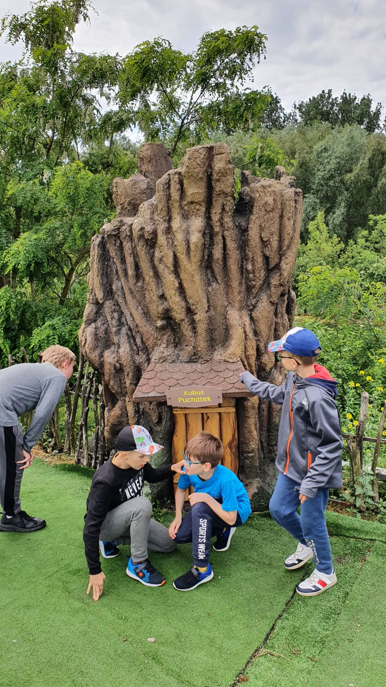

Dzień Dziecka – Dzień Sportu
1.06.br. w szkole odbył się Dzień Sportu. Każda klasa przygotowała stroje tradycyjnych Greków oraz flagi klasowe. Na sali gimnastycznej dokonano prezentacji flag i zespołów klasowych, złożono ślubowanie i rozpoczęto igrzyska. Następnie odbywały się konkurencje indywidualne i zespołowe. Wszyscy wyśmienicie się bawili. Na zakończenie odbył się bieg o puchar dyrektora szkoły. Oto zwycięzcy:
Klasa „O” I miejsce Filip Pauter II miejsce Marcin Piotrowski III miejsce Amelia Kubacka
Klasy „I-III” I miejsce Łucja Kawarska II miejsce Maja Dobrowolska III miejsce Martyna Stefańska
I miejsce Adrian Przybył II miejsce Braian Stefański III miejsce Dominik Lewandowicz
Klasy „IV- VI” I miejsce Nicola Mucha II miejsce Amelia Zachmyc III miejsce Weronika Wyroślak
I miejsce Jakub Tylkowski II miejsce Aleksander Kelma III miejsce Paweł Lisiecki
Klasy „VII- VIII” I miejsce Natalia Radna II miejsce Gosia Tomaszewska III miejsce Oliwia Pyrzyńska
I miejsce Mateusz Biernat II miejsce Karol Raszewski III miejsce Szymon Adamski

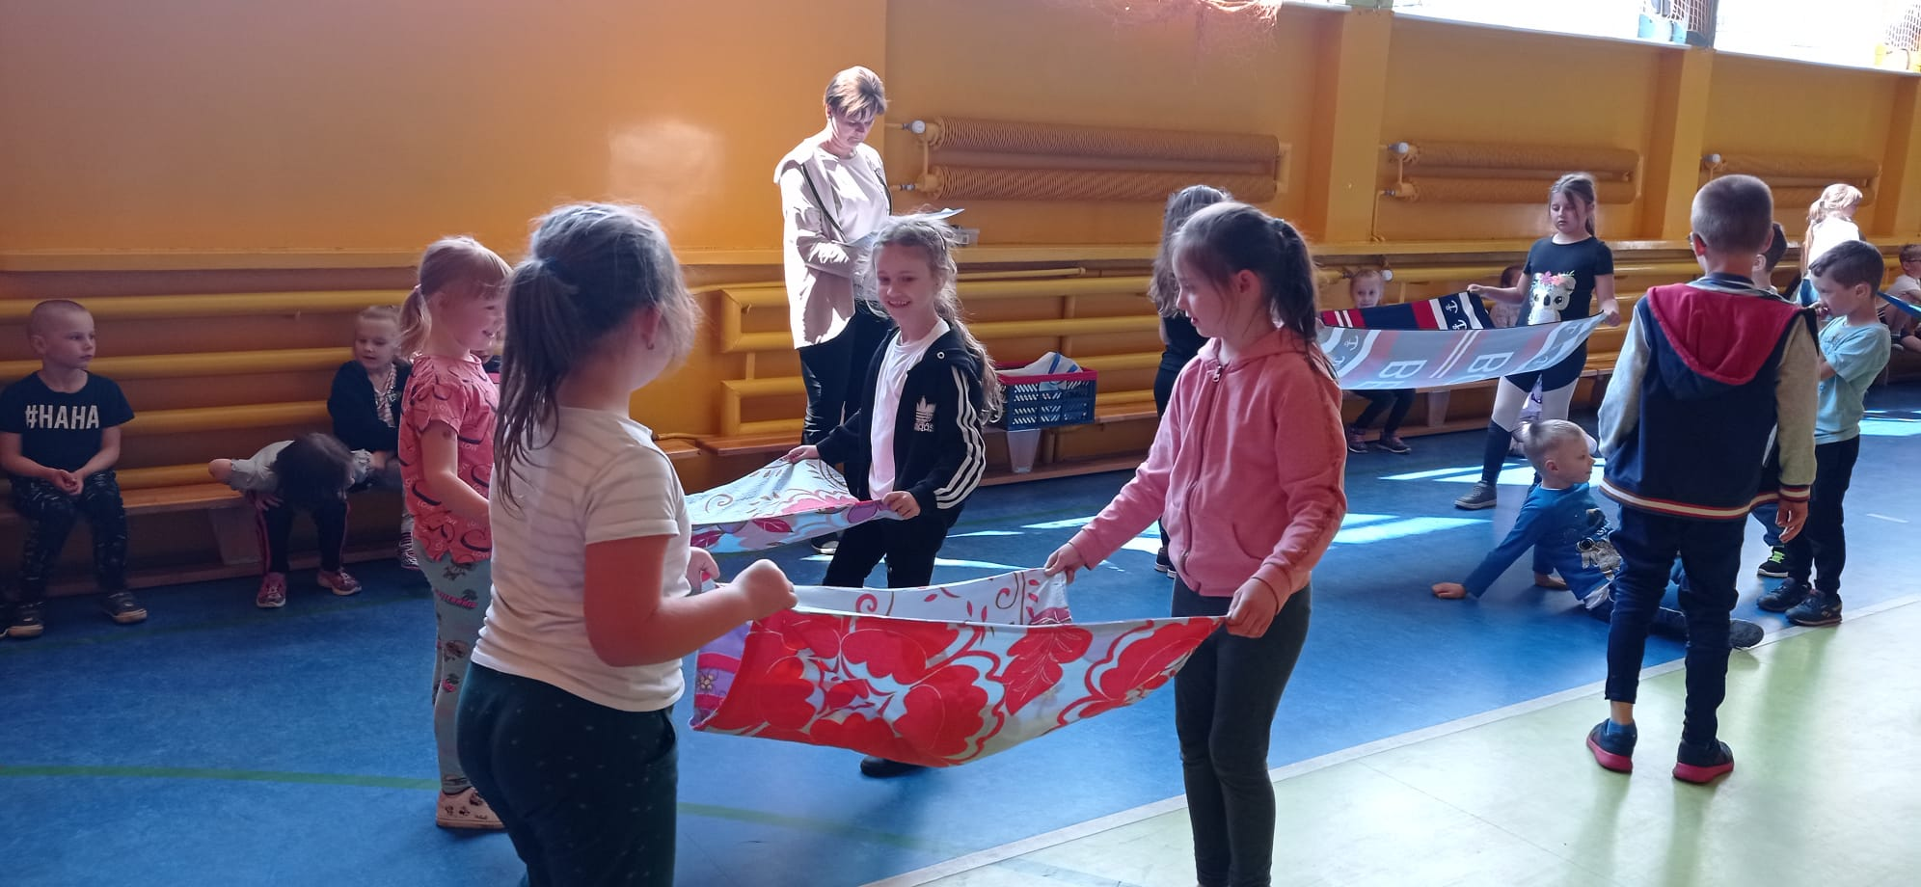

Z wizytą w Planetarium

3.06. br. naszą szkołę odwiedziło mobilne Planetarium Astro Arena. Wszyscy uczniowie tego dnia polecieli w kosmos, zwiedzili odległe planety, mgławice i galaktyki, dotknęli spadających gwiazd oraz poznali ufoludka Zigiego oraz jego Papę Daniela.

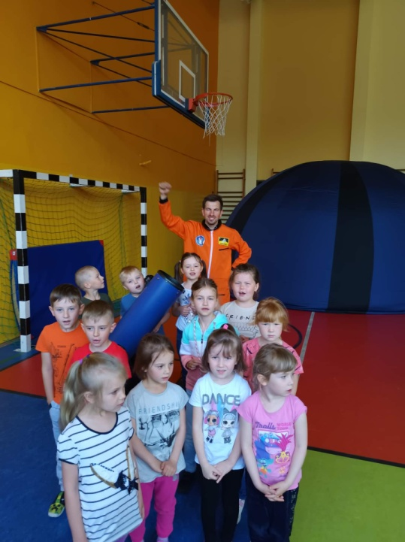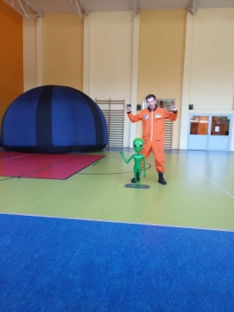

Oj, działo się tego dnia…

Znów będą wakacje…

Wakacje to czas odpoczynku, relaksu i zabawy. Pamiętajmy, że to przede wszystkim od nas zależy, czy będą one bezpieczne, a tym samym udane. Dlatego niezależnie od miejsca, w którym je spędzamy, zachowujmy się odpowiedzialnie, pamiętając o podstawowych zasadach bezpieczeństwa.
Wakacje to czas, w którym w większym stopniu niż zwykle, narażeni jesteśmy na różnego rodzaju zagrożenia. Szczególnie niebezpieczne są te związane ze zjawiskami atmosferycznymi – m.in. burzami, upałem i wichurami.

Burza
Jeżeli zauważysz, że chmury zaczynają się piętrzyć i mają ciemną podstawę, to sygnał, że pojawiło się ryzyko rozwoju chmur burzowych. W takiej sytuacji należy uważnie je obserwować , żeby odpowiednio wcześnie znaleźć bezpieczne schronienie. Ma to szczególne znaczenie, gdy wędrujemy po górach lub znajdujemy się na otwartej przestrzeni.
Jeżeli nie masz bezpiecznego schronienia – znajdź, o ile to możliwe, obniżenie terenu (staraj się nie być najwyższym punktem) i kucnij (nie siadaj i nie kładź się) ze złączonymi i podciągniętymi pod siebie nogami. Nogi powinny być złączone dlatego, że w przypadku uderzenie pioruna, na skutek powstania różnicy napięć (tzw. napięcia krokowego) może dojść do przepływu prądu między stopami. Jeśli niesiesz parasol lub z plecaka wystają np. kijki trekkingowe – jesteś bardziej narażony na porażenie. Kiedy kucniesz – kijki i parasol połóż płasko na ziemi. Podobnie z rowerem – połóż go, najlepiej 3 metry od siebie.

Wichura
Wichura – wiatr o prędkości do 88 km/h jest zdolny łamać drzewa, zrywać dachówki i uszkadzać budynki. Silna wichura, czyli wiatr wiejący do 102 km/h może zrywać dachy, wyrywać drzewa z korzeniami czy łamać słupy energetyczne. Natomiast przy wietrze powyżej 103 km/h, należy się liczyć z zagrożeniem życia.
Podczas wichury nie wychodź na zewnątrz (jeżeli nie jest to niezbędne), poszukaj bezpiecznego schronienia; (jeżeli jesteś poza domem) i nie zatrzymuj się pod drzewami.

Upał
Upał to stan pogody, gdy temperatura powietrza przy powierzchni ziemi przekracza 30 st. C. W ciągu dnia najwyższa temperatura występuje pomiędzy godziną 15 a 18, a nie jak się powszechnie sądzi – w południe. Wraz ze wzrostem temperatury znacząco wzrasta ryzyko odwodnienia oraz przegrzania organizmu. Dlatego należy odpowiednio nawadniać organizm – pić dużo niegazowanej wody i unikać przebywania na słońcu.
Upał może doprowadzić do wystąpienia udaru słonecznego lub cieplnego, który jest stanem zagrażającym zdrowiu, a nawet życiu.
Pamiętaj, że upał jest szczególnie niebezpieczny dla osób starszych i dzieci. Trzeba również zadbać o zwierzęta, gdyż wysokie temperatury również u nich mogą prowadzić do przegrzania organizmu.
Nigdy, pod żadnym pozorem, nawet na chwilę nie zostawiaj dzieci i zwierząt w samochodzie!

Bezpieczeństwo nad wodą
Pływaj tylko w wyznaczonych miejscach, pod opieką ratownika. Powinieneś bezwzględnie stosować się do jego poleceń.
Wypoczynek pod okiem ratownika nie zwalnia z zachowania zdrowego rozsądku i zapewnienia należytej opieki dzieciom. Pływanie po alkoholu, brawura, przecenianie swoich umiejętności, pozostawianie dzieci bez nadzoru opieki oraz skoki do wody „na główkę” są najczęstszymi przyczynami utonięć.
Nigdy nie wchodź do wody pod wpływałem alkoholu lub środków odurzających!

Bezpieczeństwo w górach
Pamiętaj, w górach pogoda zmienia niezwykle szybko. Słoneczne i bezchmurne niebo w momencie może zasłonić się czarnymi chmurami miotającymi błyskawice. Dlatego, przed każdym wyjściem na górską wędrówkę koniecznie sprawdź prognozę pogody – możesz także pobrać aplikację pogodową przygotowaną przez IMGW, żeby mieć na bieżąco dostęp do najświeższych prognoz.
Burza i wichura są w górach szczególnie niebezpieczne. Wbrew opinii wielu, uderzenia pioruna zdarzają nie tylko na najwyższych szczytach – błyskawice uderzają także w nisko położone doliny. W polskich górach burze najczęściej odnotowuje się w czerwcu i lipcu w godzinach południowych.
Gdy zauważysz oznaki zbliżającej się burzy, jak najszybciej zejdź najbliższym szlakiem z grani lub ze szczytu w dolinę – to zmniejsza, lecz nie wyklucza prawdopodobieństwa porażenia. Nie zwlekaj ani chwili, ponieważ piorun może uderzyć nie tylko bezpośrednio pod burzową chmurą, ale i w odległości kilku kilometrów od jej krawędzi – przy czystym niebie i świecącym słońcu.
Łamiące się w wyniku burzy, wichur i bardzo silnego wiatru drzewa, są bezpośrednim zagrożeniem dla Twojego zdrowia i życia. Nigdy nie chowaj się pod drzewami.
Przed wyjściem na szlak wpisz w książkę telefoniczną numer alarmowy GOPR (601 100 300) oraz regularnie sprawdzaj prognozę pogody.

Bezpiecznych wakacji
życzy redakcja „Plecaka”!!!

